ผลการปฏิบัติงานของงานป้องกันปราบปราม
เดือนมกราคม 2568

วันที่ 11 ม.ค. 2568 เวลา 10.30 น.ภายใต้การอำนวยการของ พ.ต.อ.ธีระศักดิ์ เจริญศรี ผกก.สภ.รัตนบุรี มอบหมายให้ ร.ต.อ.อุทัย ต้นงาม รอง สว.ป.ฯ (ร้อยเวร20) พร้อมสายตรวจรถยนต์ ได้รับเกียรติจาก นาง ปริญดา วีระพันธ์ ผู้อำนวยการโรงเรียนบ้านบอน(ท่าวารีวิทยา) เชิญร่วมงาน กิจกรรมวันเด็ก โรงเรียนบ้านบอน(ท่าวารีวิทยา)
- อบรมให้ความรู้เรื่องยาเสพติด
- ให้คำแนะนำเกี่ยวกับกลโกงต่างๆ บนโลกออนไลน์ เพื่อป้องกันไม่ให้ตกเป็นเหยื่อของมิจฉาชีพ
- พร้อมมอบของรางวัลให้แก่เด็กๆ
- ร่วมลงนามบันทึกข้อตกลงความร่วมมือ(MOU) โครงการสถานศึกษาสีขาว ปลอดยาเสพติดและอบายมุข
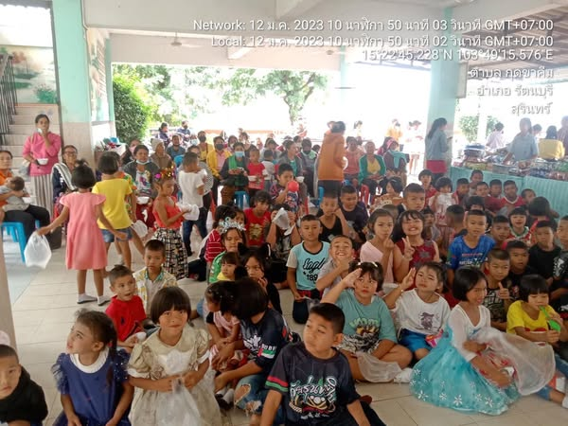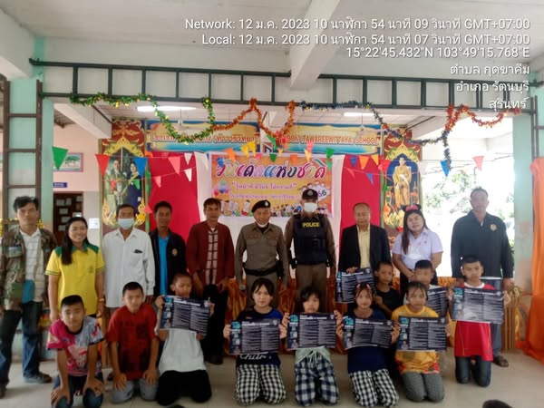
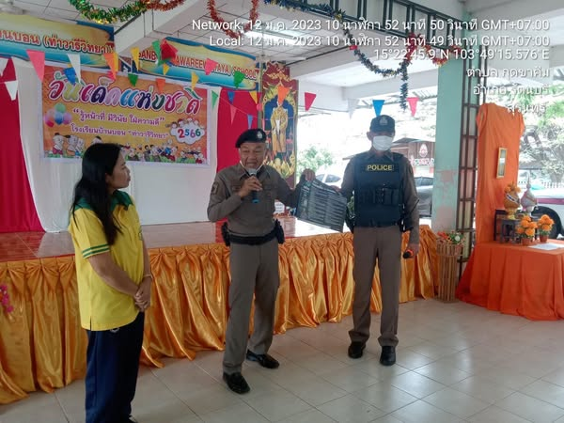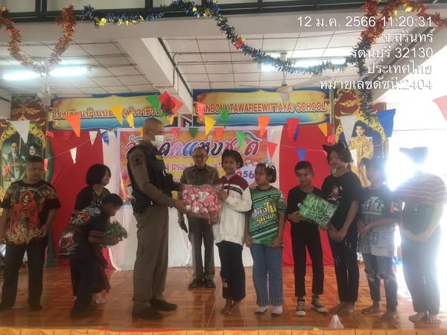

วันที่ 17 ม.ค. 2568 เวลา 14.00 น. พ.ต.ท. ธนรัฐ รอบรู้ รองผกก.ป.สภ.รัตนบุรี เป็นตัวแทน ผกก.สภ.รัตนบุรี ร่วมพิธีมอบสิ่งของพระราชทานแก่ประชาชนผู้ประสบภัยหนาวในพื้นที่ อ.รัตนบุรี ณ หอประชุมอำเภอรัตนบุรี ต.รัตนบุรี อ.รัตนบุรี จังหวัดสุรินทร์
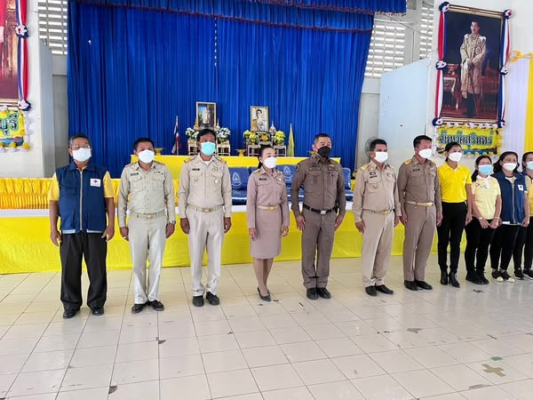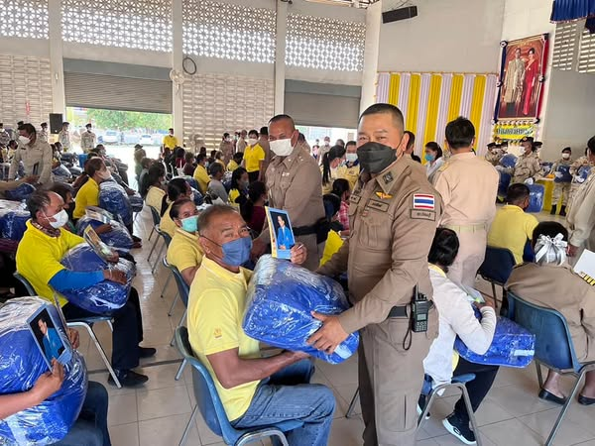
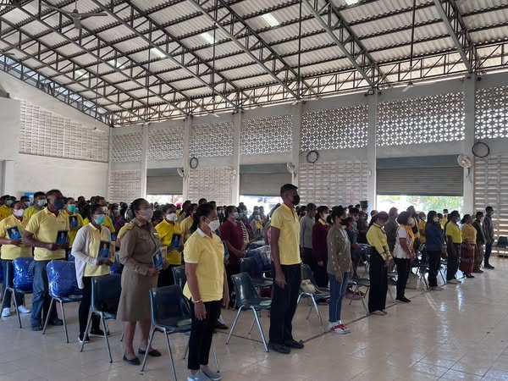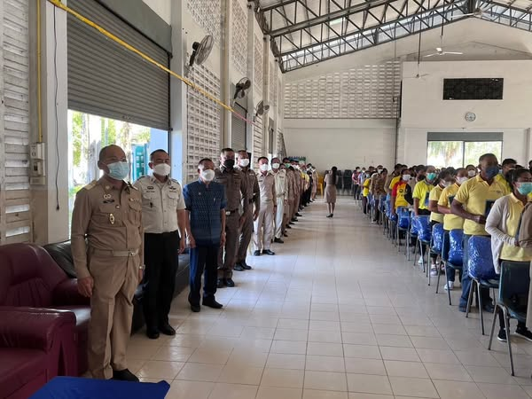

พ.ต.อ.สุวรรณ ผลอินทร์
ผกก.สภ.รัตนบุรี
20 มี.ค.68

